Фототаблица к акту от 14 сентября 2016 года обследования склада временного хранения (СВХ), таможенного склада (ТС) на соответствие ветеринарно-санитарным требованиям

Общий вид СВХ
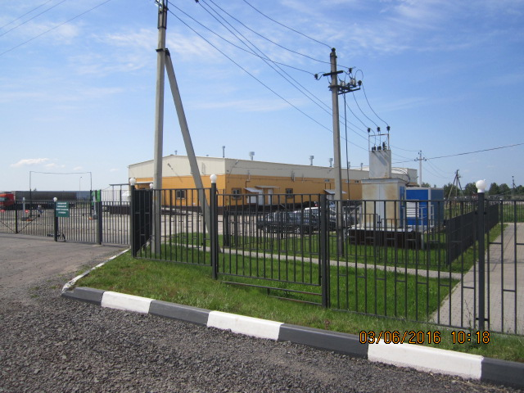
Административное здание
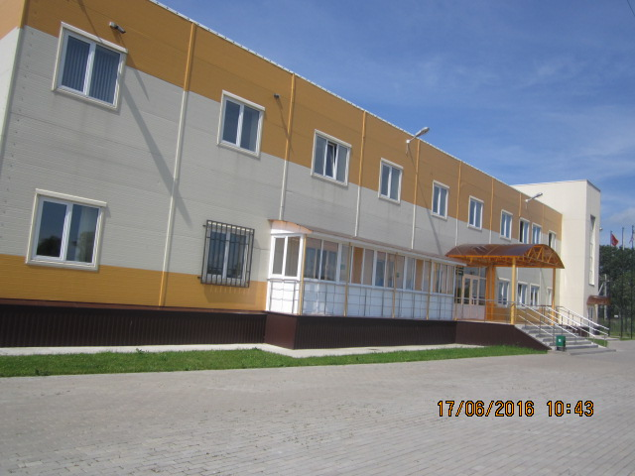

Общий вид СВХ, въезд
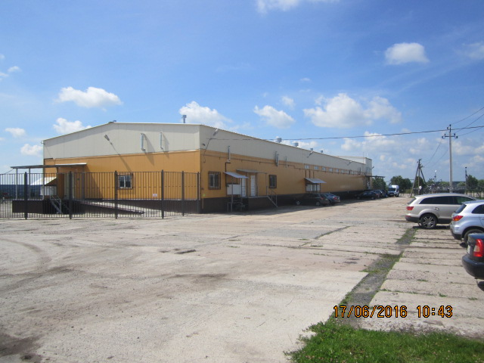
КПП СВХ
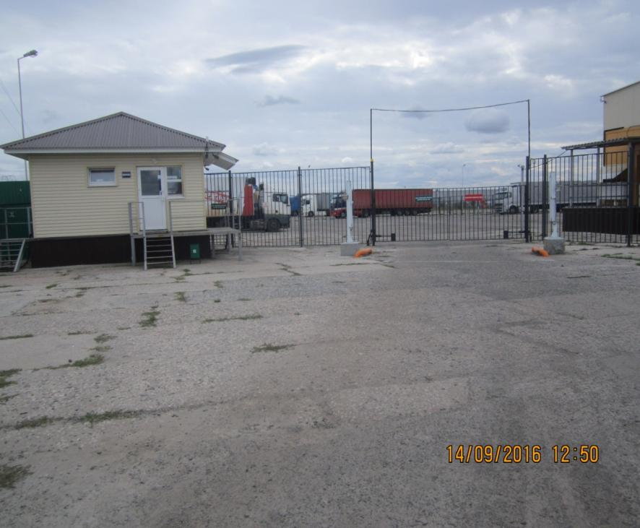

Мусорные контейнеры (ТБО)
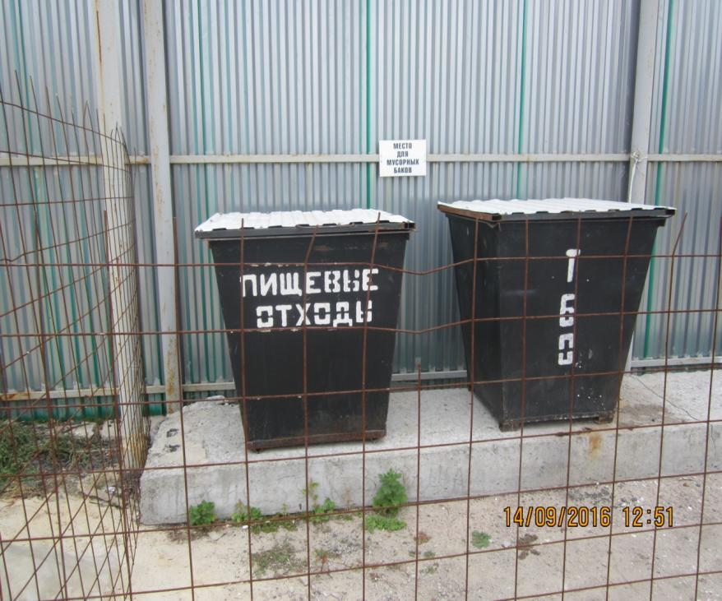Мусорные контейнеры (ТБО)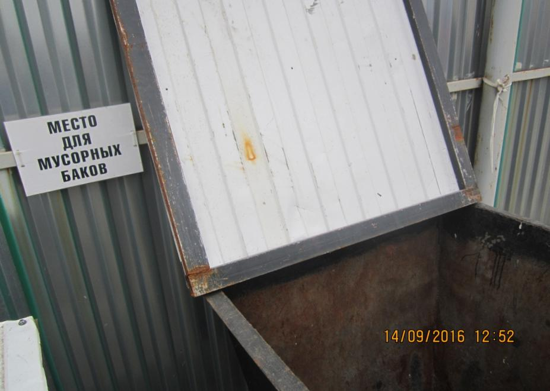

Территория СВХ
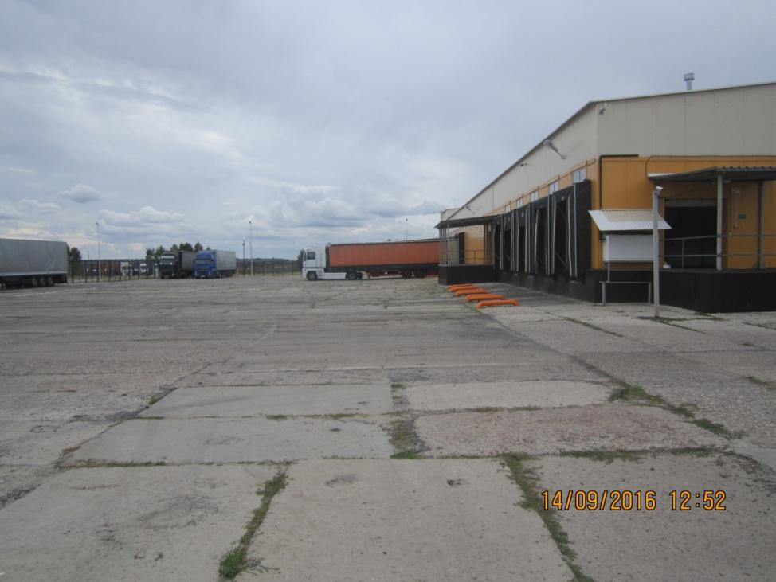
Отдельные холодильные камеры для хранения задержанных Рассельхознадзором товаров

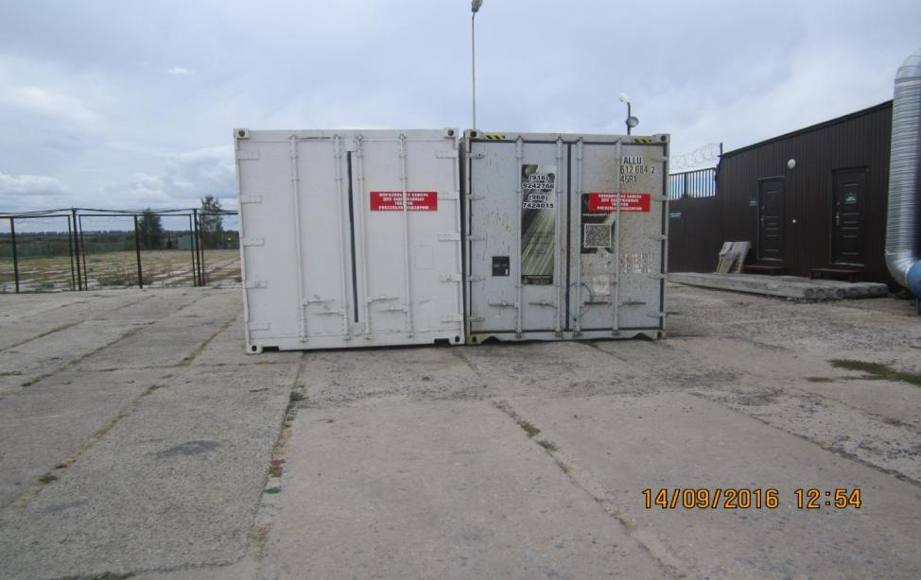

Отдельные холодильные камеры для хранения задержанных Рассельхознадзором товаров

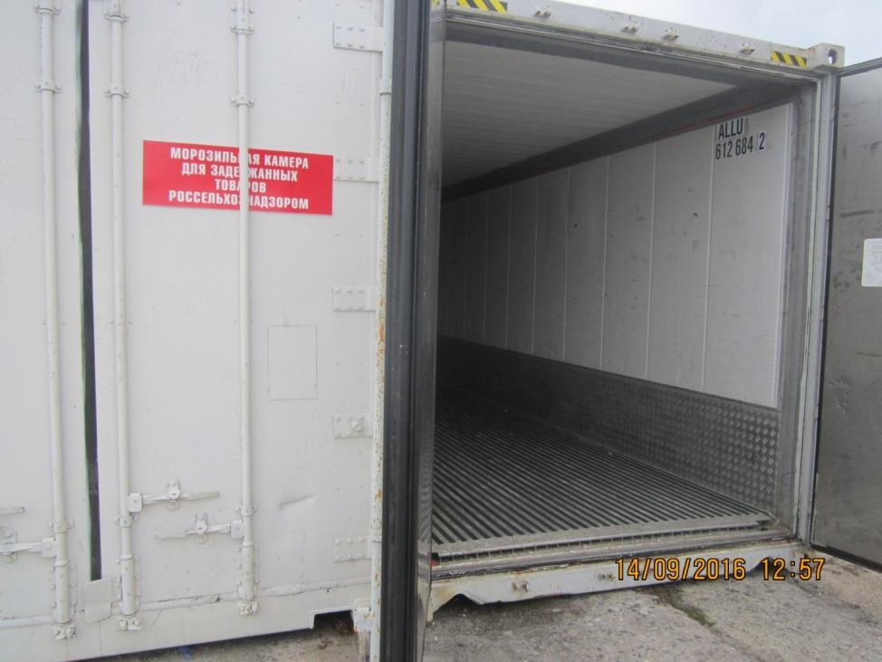

Отдельные холодильные камеры для хранения задержанных Рассельхознадзором товаров
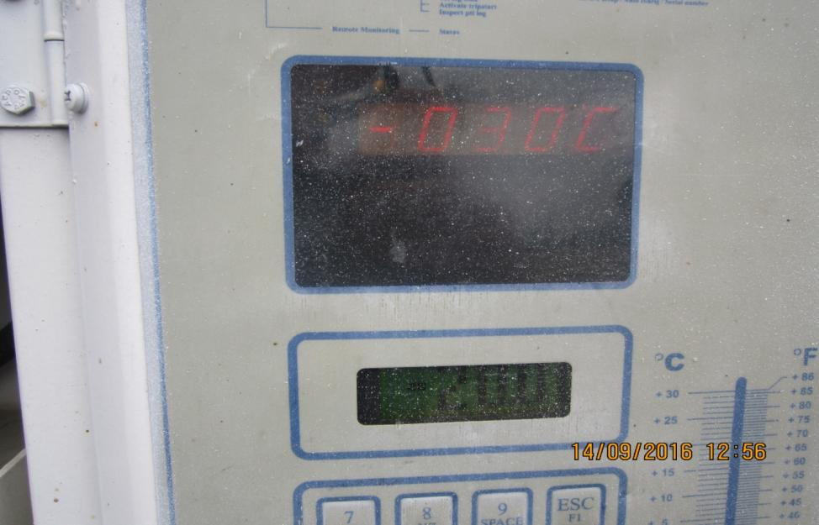

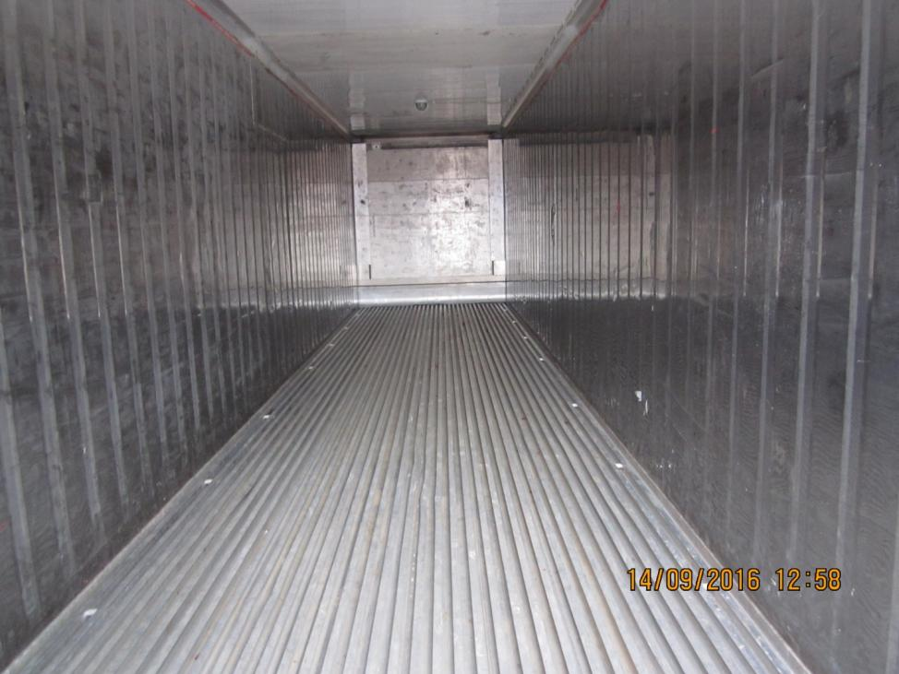

Территория СВХ

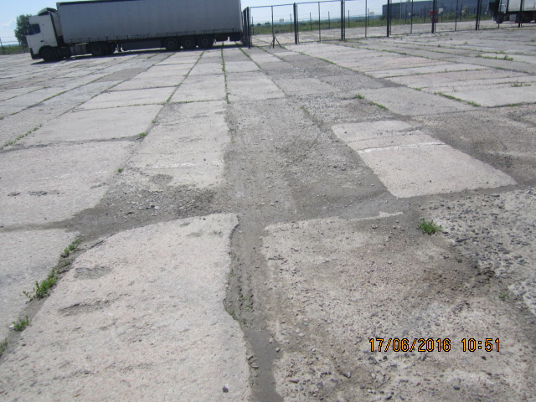

Ливневая канализация
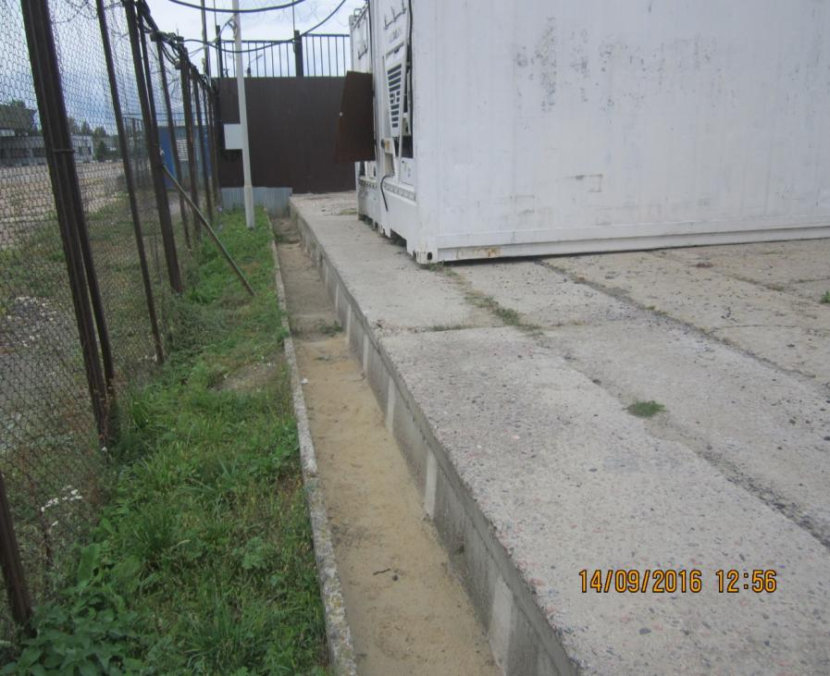

Подъезд к СВХ (один шлюз для товаров подлежащих ветеринарному контролю)

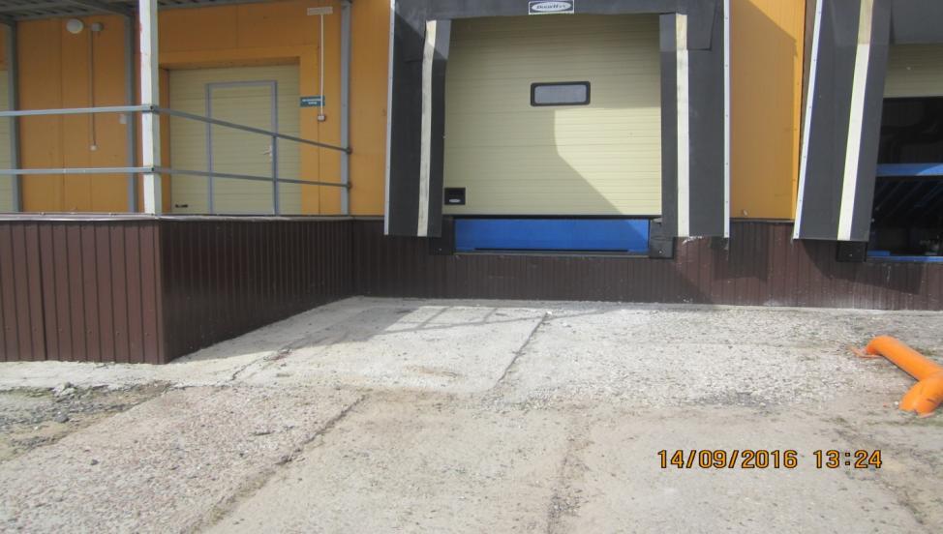

Погрузочно – разгрузочная площадка
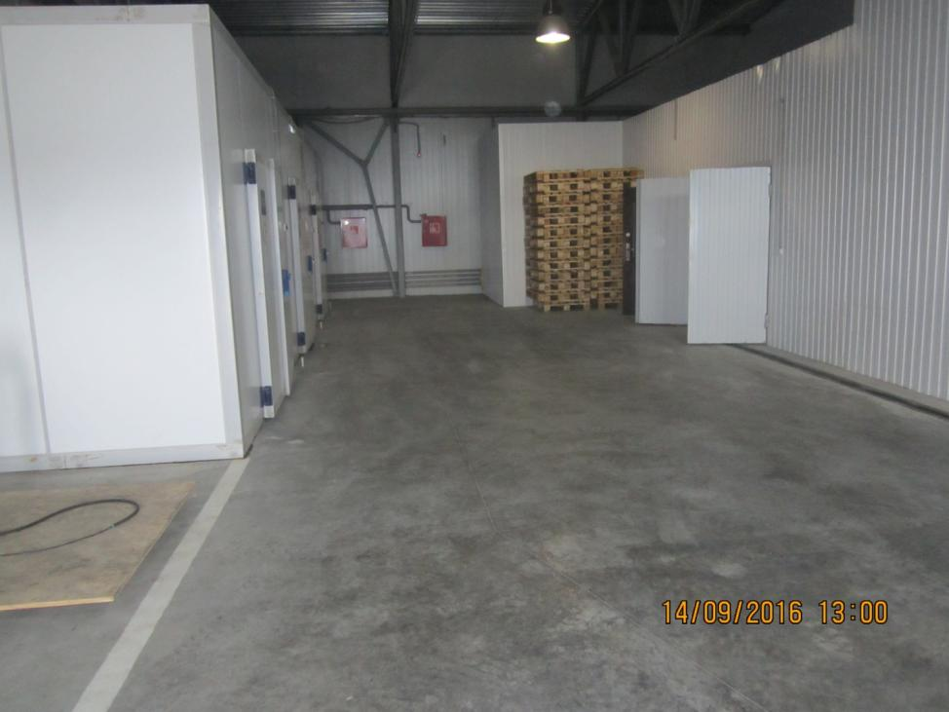
Погрузочно – разгрузочная площадка, канал для стока технологических вод

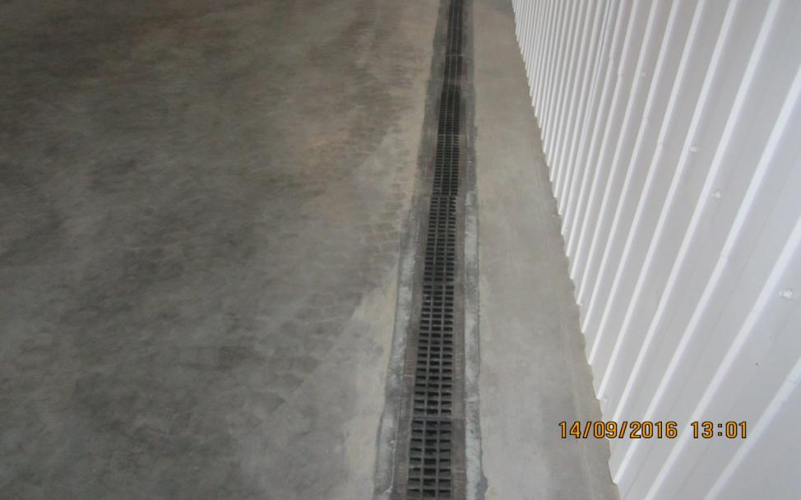
Погрузочно – разгрузочная площадка, помещение для мойки дезинфекции тары и инвентаря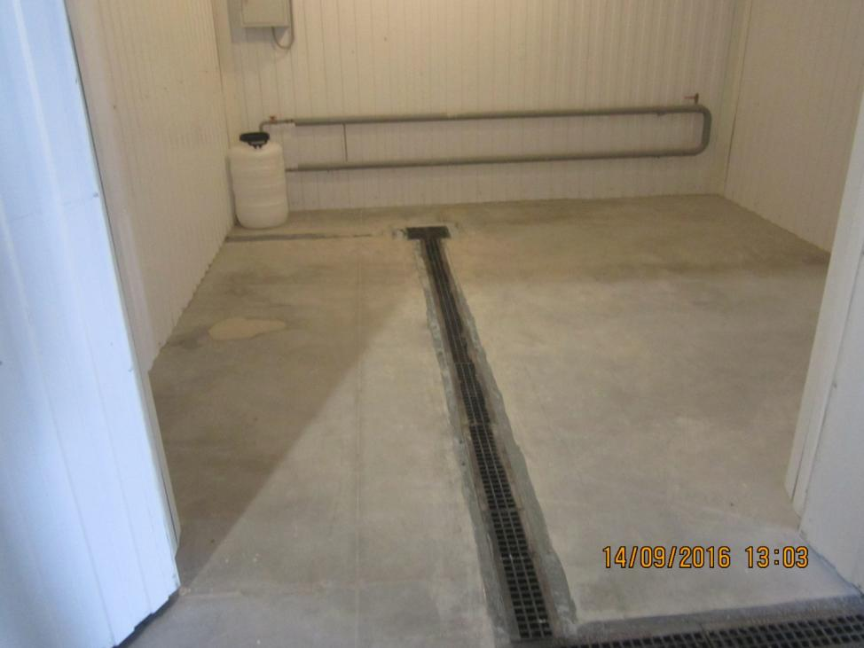

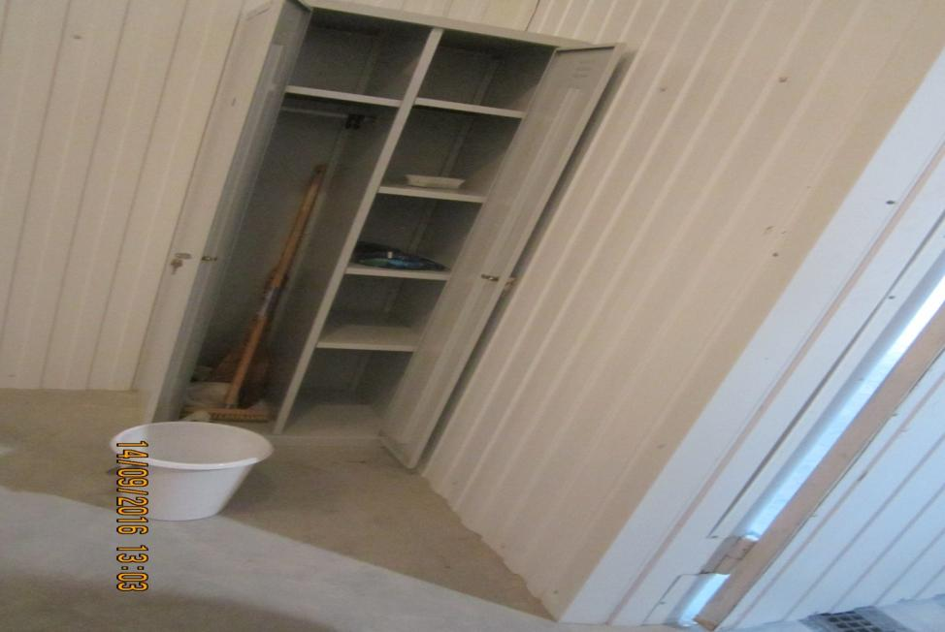

Погрузочно – разгрузочная техника кара

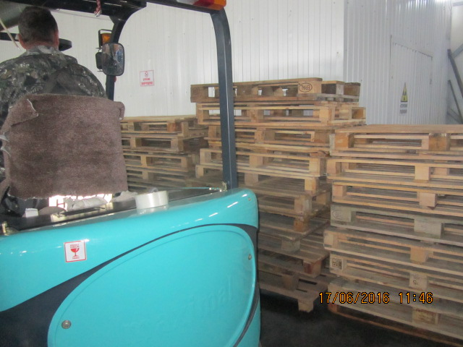

Погрузочно – разгрузочная техника

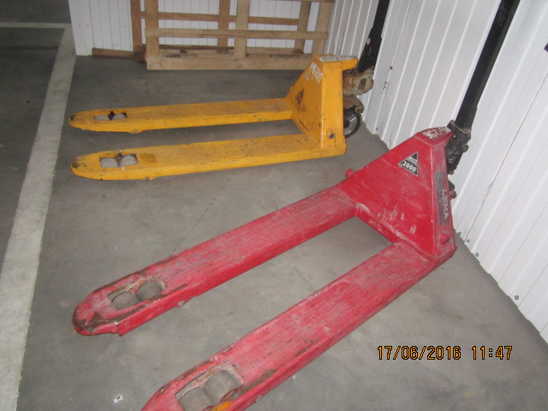

поддоны
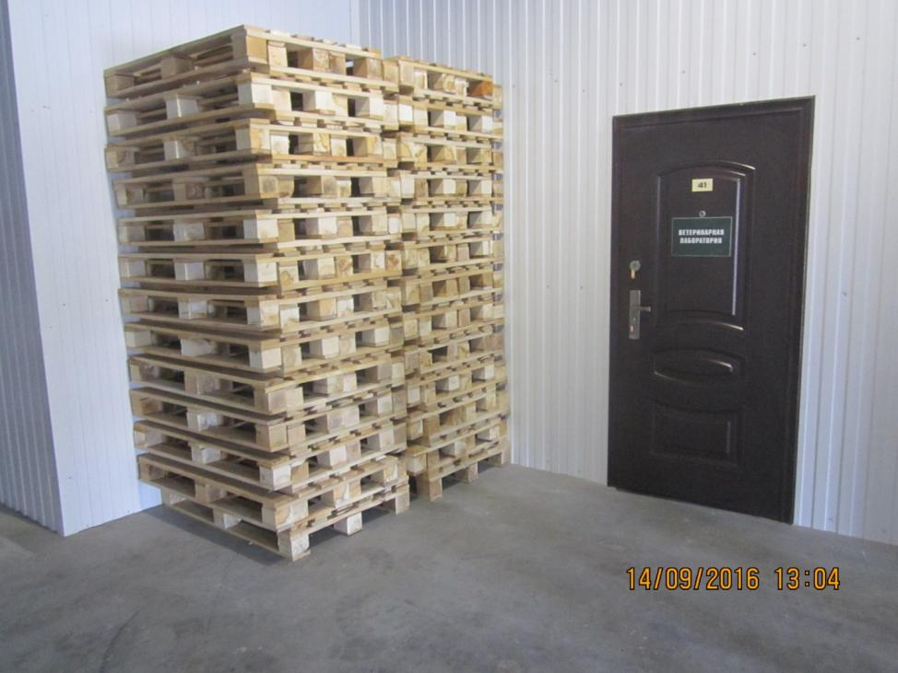

Сплит- система «Лидер»

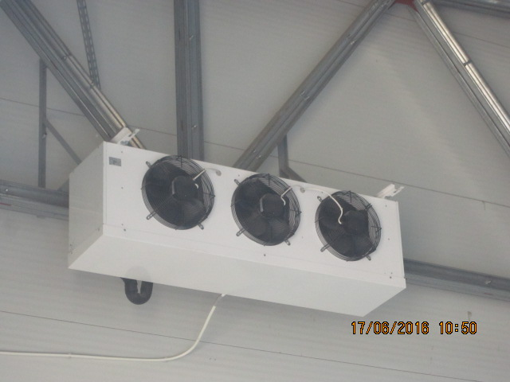

Холодильные камеры

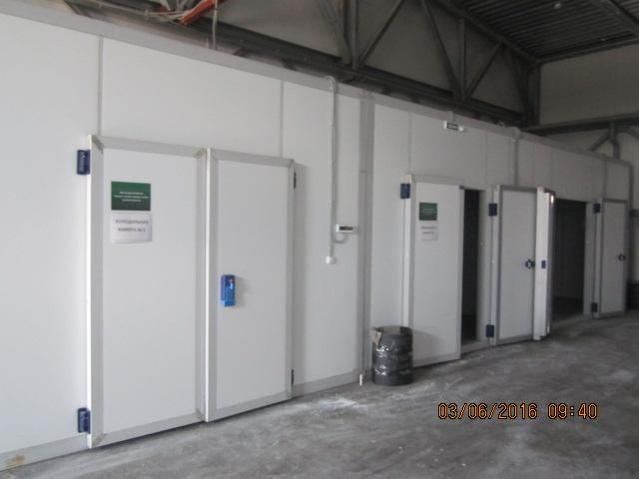

Холодильная камера

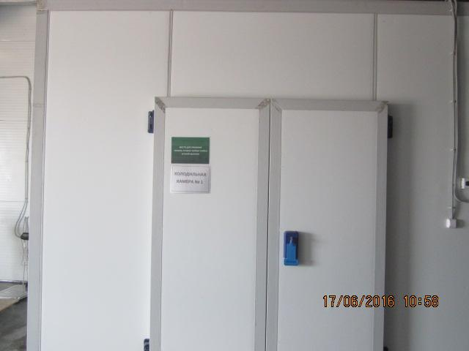

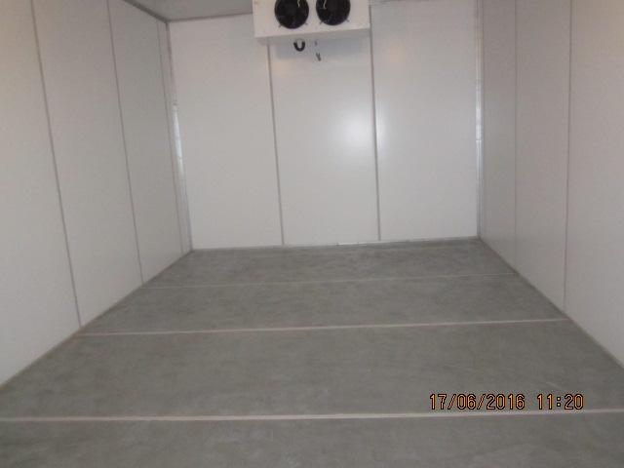

Холодильная камера
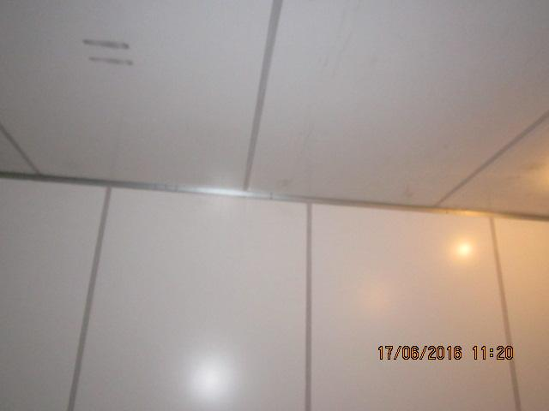

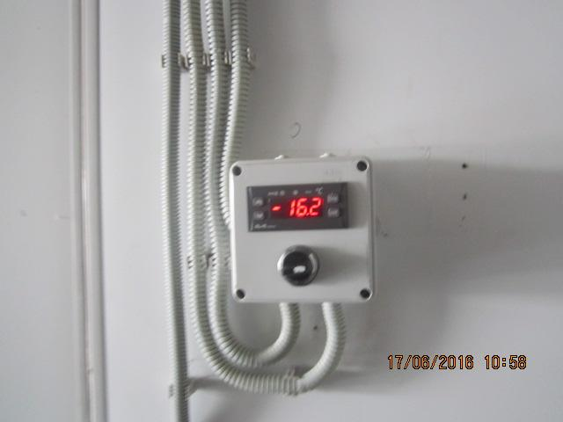

Помещение для проведения ветеринарного осмотра товаров и отбора образцов проб: шкаф для одежды, стол, кулер (питьевая вода)
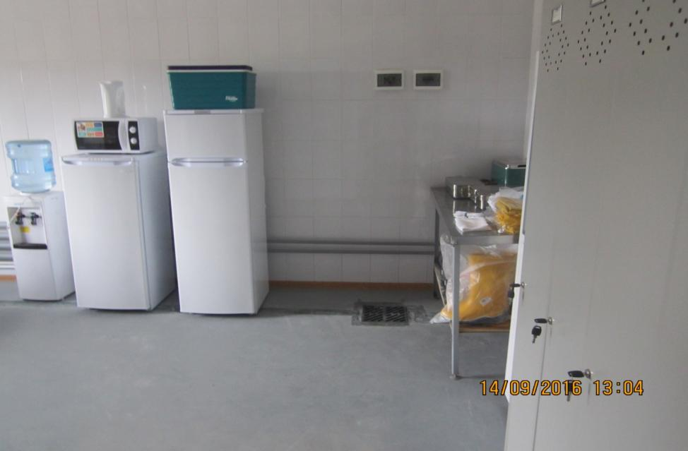
сток технологических вод, Хирургический, анатомический наборы, стерилизатор, спецодежда, инструмент для отбора проб.
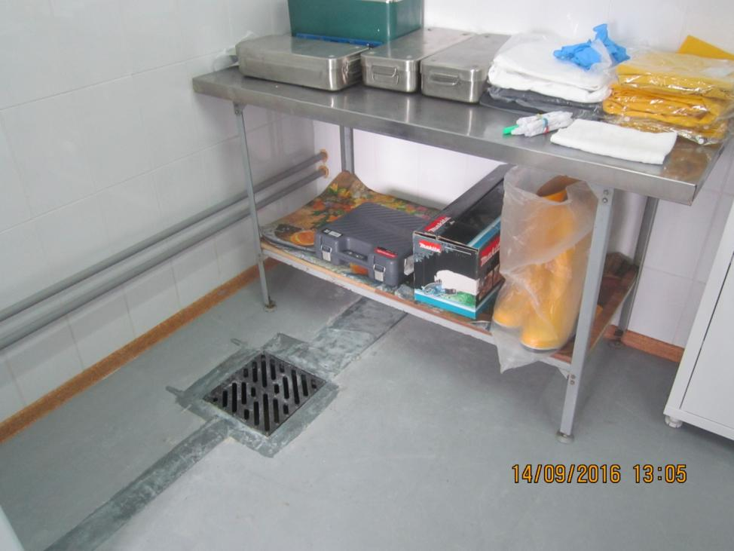

Помещение для проведения ветеринарного осмотра товаров и отбора образцов проб: весы, РН- метр

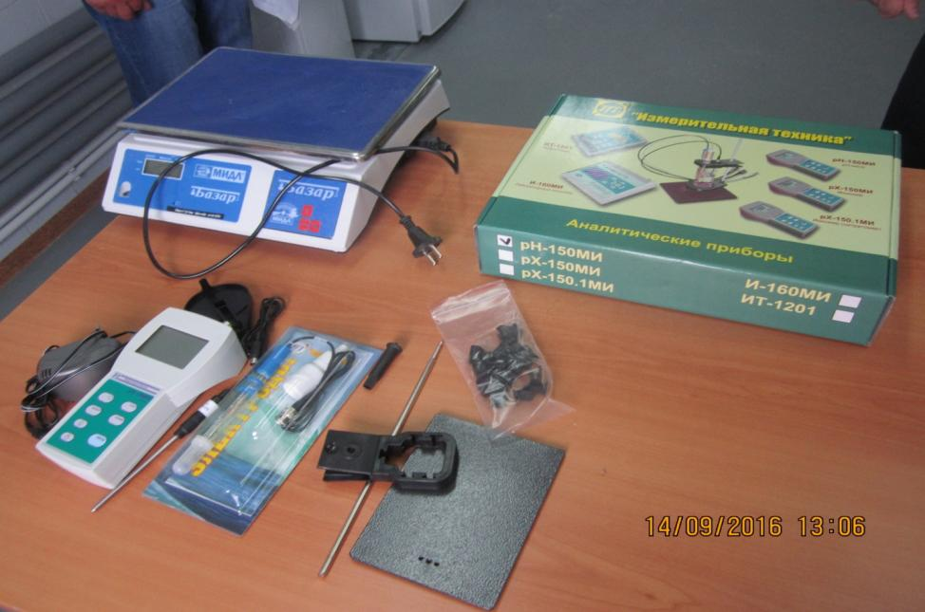

Помещение для проведения ветеринарного осмотра товаров и отбора образцов проб: контактный термометр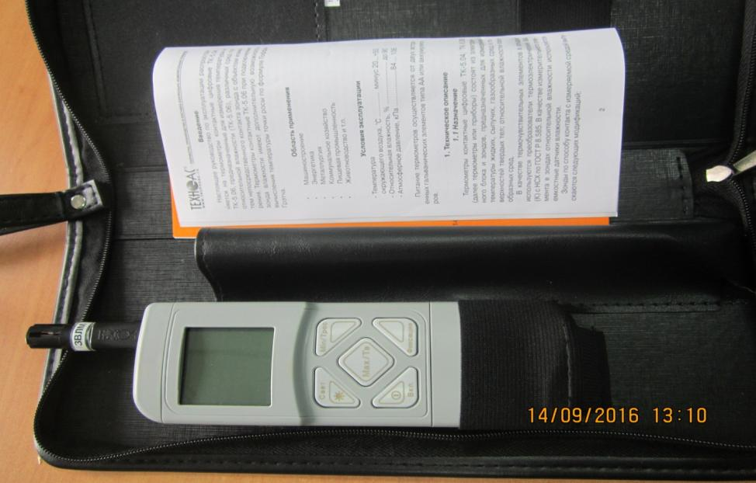

Помещение для проведения ветеринарного осмотра товаров и отбора образцов проб: термометр
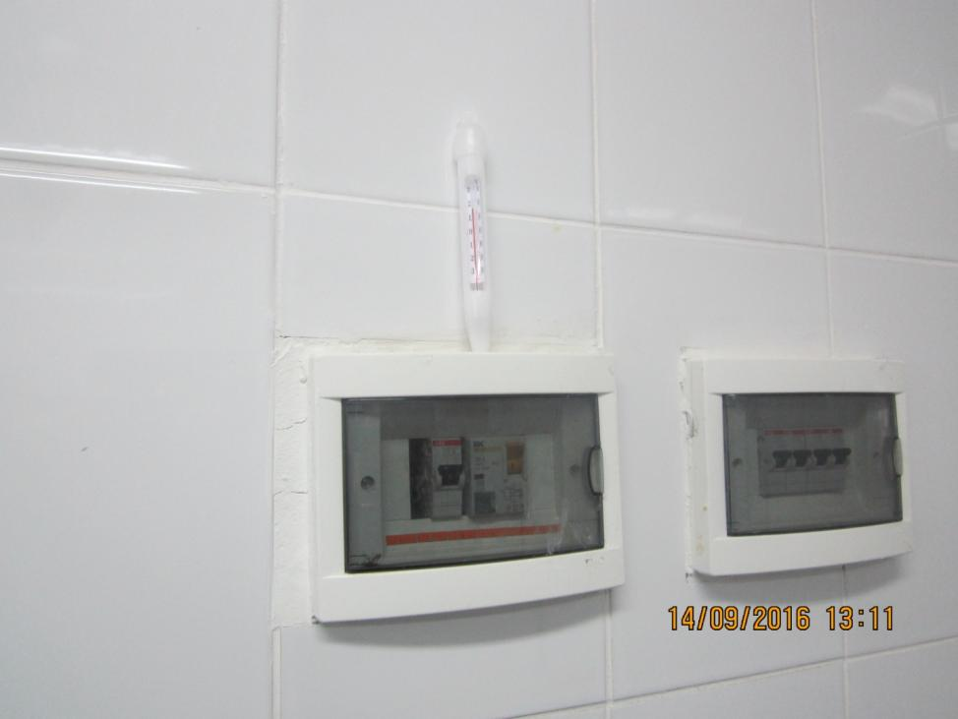

Помещение для проведения ветеринарного осмотра товаров и отбора образцов проб: пломбиратор, пломбы

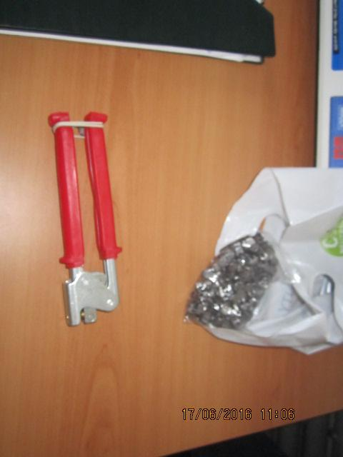

Изолированный резервуар для сбора технологических сточных вод
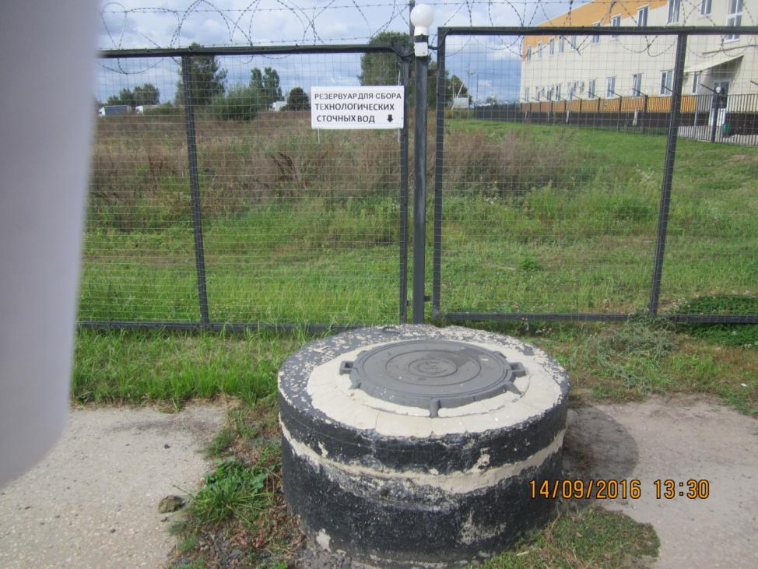

Кабинет для ветеринарных инспекторов
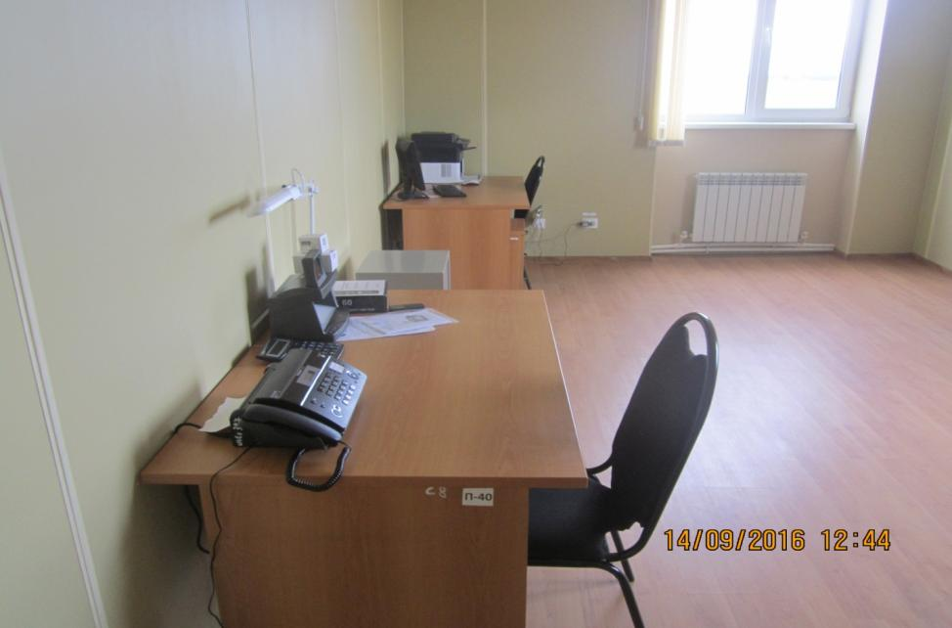
Кабинет для ветеринарных инспекторов
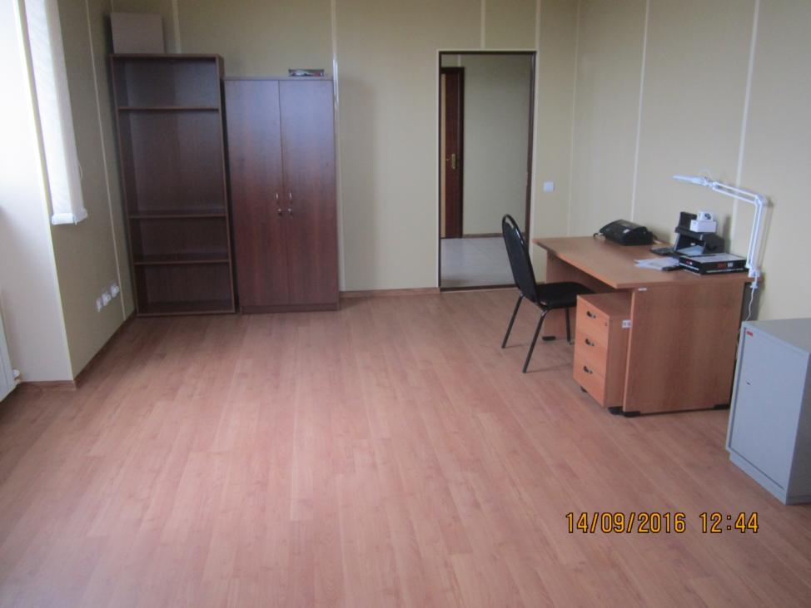
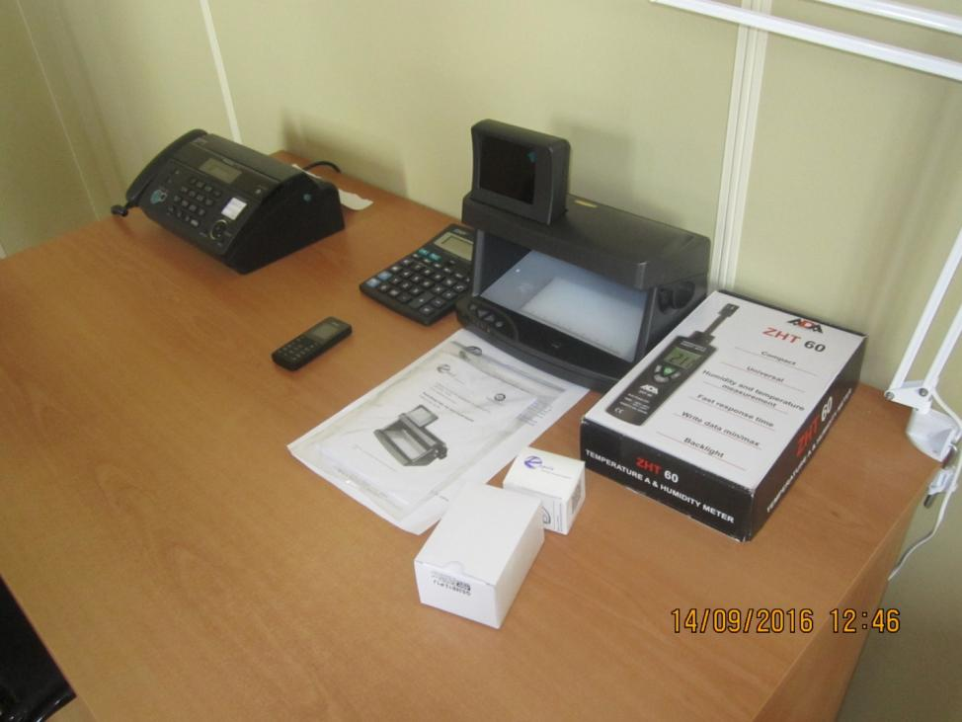
Кабинет для ветеринарных инспекторов

